|  |  |  |  |  |  |  |  |  |  |  |  |  |  |  |  |  |  |
| --- | --- | --- | --- | --- | --- | --- | --- | --- | --- | --- | --- | --- | --- | --- | --- | --- | --- |
| Station  „Strahlensätze“  Teil 1  Arbeitsheft   |  |  |  |  |  |  |  |  | | --- | --- | --- | --- | --- | --- | --- | --- | |  |  |  |  |  |  |  |  | | Teilnehmercode | | | | | | | | |  |

Liebe Schülerinnen und Schüler!

Schon immer haben sich die Menschen Gedanken gemacht, wie man Strecken messen, Entfernungen berechnen und Höhen bestimmen kann. Dabei haben sie allerhand Ideen entwickelt, um ihre Ziel zu erreichen und Werkzeuge konstruiert, die sie bei ihren Vorhaben unterstützen.

In dieser Station lernt ihr ein solches Werkzeug kennen, das bereits im Mittelalter eingesetzt wurde – den Jakobsstab.

Nachdem ihr erarbeitet habt, wie dieser funktioniert, könnt ihr euer Wissen anwenden, indem ihr mit einem exakten, historischen Nachbau eines solchen Jakobsstabes eigene Messungen und Berechnungen im Gelände vornehmt.

|  |  |
| --- | --- |
| Benötigtes Vorwissen:   * Zentrische Streckung * Ähnlichkeit (von Dreiecken) | Lernziele   * Erarbeitung: 2. Strahlensatz * Anwendung des 2. Strahlensatzes für Vermessungsaufgaben * Erarbeitung: 1. Strahlensatz |

Arbeitet bitte die folgenden Aufgaben der Reihe nach durch - bitte keine Aufgaben überspringen! Falls es mit der Zeit knapp wird, dann arbeitet trotzdem der Reihe nach weiter. Notfalls bearbeitet ihr die letzten Aufgaben nicht.

Falls ihr nicht wisst, wie ihr an eine Aufgabe herangehen sollt, oder bei eurer Bearbeitung stecken bleibt, könnt ihr die Hilfestellungen (kleines Heft) nutzen. Wenn es zu einer Aufgabe eine Hilfestellung gibt, könnt ihr dies am Symbol C:\Users\Sebastian\Desktop\Vorlagen\Fragezeichen.png am Rand neben der Aufgabe erkennen. Nutzt diese bitte nur, wenn ihr sie auch benötigt!



Wenn eine Simulation zu einem Thema vorhanden ist und verwendet werden soll, könnt ihr das am Symbol PC klein.png am Rand neben der Aufgabe erkennen.

Das Symbol Modellieren_weiss.png verweist darauf, dass hier mit einem gegenständlichen Modell gearbei­tet werden soll.

Die Simulationen und weiterführende Informationen zum Thema eurer Laborstation findet ihr auf der Internetseite des Mathematik-Labors „Mathe ist mehr“ unter der Adresse [www.mathe-labor.de](http://www.mathe-labor.de/) oder [www.mathe-ist-mehr.de](http://www.mathe-ist-mehr.de/).

Wir wünschen euch viel Spaß beim Experimentieren und Entdecken!

Das Mathematik-Labor-Team

**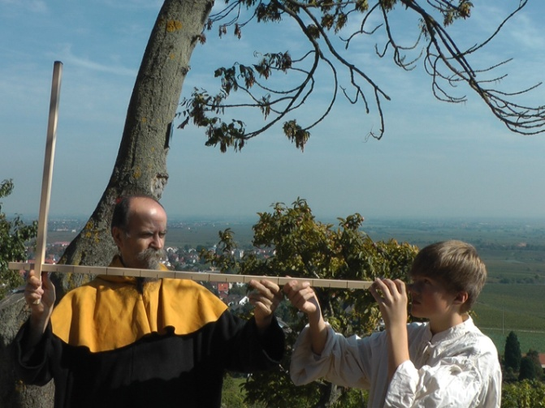Film 1: Der Jakobsstab**

Seht euch Film 1 an. Dort wird die Funktionsweise eines Jakobsstabs erklärt.

Beantwortet im Anschluss an den Film folgende Fragen:

Welche Größen können mit dem Jakobsstab gemessen werden?

Schätzt ab, in welchem Größenbereich die Genauigkeit des Jakobstabes liegt?

O Millimeter bis Zentimeter

O Zentimeter bis Meter

O Meter bis Kilometer

Wie muss der Jakobsstab gehalten werden, damit die Messung und die anschlie­ßende Berechnung ein korrektes Ergebnis liefert?

1.1 Tauscht euch in eurer Gruppe darüber aus, was man unter ähnlichen Figuren (Dreiecken) versteht. Erklärt euch dazu gegenseitig, wann Figuren zueinander ähnlich sind.

**Simulation 1: Dreiecke nach Ähnlichkeit sortieren**

1.2 Sortiert die Dreiecke nach Ähnlichkeit. Ordnet ähnliche Dreiecke in die jeweils passende Spalte. Achtet auf die Figuren in der Kopfzeile der Tabelle.



1.3 Welche Eigenschaften haben ähnliche Figuren in Bezug auf Winkelgrößen und Seitenlängen? Einigt euch auf eine Formulierung und schreibt diese Eigenschaften hier auf.



1.4 Überlegt gemeinsam, welche Eigenschaft jeweils ausreicht, um sicher sein zu können, dass zwei Dreiecke ähnlich zueinander sind. Es gibt zwei Möglich­keiten. Notiert diese hier.

2.1 Wisst ihr noch, wie man eine zentrische Streckung durchführt?  
 Besprecht in eurer Gruppe die Vorgehensweise.

**Simulation 2: Konstruktion der Bildfigur bei einer zentrischen Streckung**

2.2 Konstruiert zu dem Dreieck $ABC$ das Bilddreieck $A’B’C‘$ bei zentrischer Streckung mit Streckzentrum $Z$ und dem von euch gewählten Streckfaktor $k$. Überlegt gemeinsam, wie ihr dabei vorgehen müsst.

2.3 Blendet die Geraden ZA, ZB und ZC über den Auswahlknopf „Geraden“ ein. Variiert **nacheinander** langsam die Lage verschiedener Teile der Figur. Beobachtet und diskutiert dabei jeweils, was ihr seht!

* Bewegt das gelbe Dreieck $ABC$, indem ihr an seiner Fläche zieht.
* Zieht das gelbe Dreieck auch über den Punkt $Z$.
* Bewegt nacheinander die Eckpunkte $A$, $B$ und $C$.
* Zieht am Streckzentrum $Z$.
* Variiert den Streckfaktor $k$ mit dem Schieberegler.

2.4 Berechnet die Längen der Strecken $\overline{ZA'}$, $\overline{ZB'}$ und $\overline{ZC'}$.



2.5 Überlegt euch gemeinsam, was man über die Bildfigur einer zentrischen Streckung im Vergleich zur Ausgangsfigur aussagen kann. Notiert eure Ergebnisse.

**Simulation 3: Bestimmen der Höhe eines Turms mit dem Jakobsstab**

3.1 Mit Hilfe dieser Simulation sollt ihr euch erarbeiten, wie man mit dem Jakobsstab die Höhe eines Turmes berechnen kann.

Ihr könnt wählen, ob ihr das mit Hilfe der *Ähnlichkeit von Dreiecken* oder mit Hilfe der *Zentrischen Streckung* tun wollt.

3.2 Übertragt je nach gewählter Vorgehensweise entweder ähnliche Dreiecke oder die Figur einer zentrischen Streckung aus eurer Bearbeitung der Simulation 3 in das Bild. Achtet dabei auf eine korrekte und vollständige Beschriftung der Zeichnung (Punkte und Seiten).

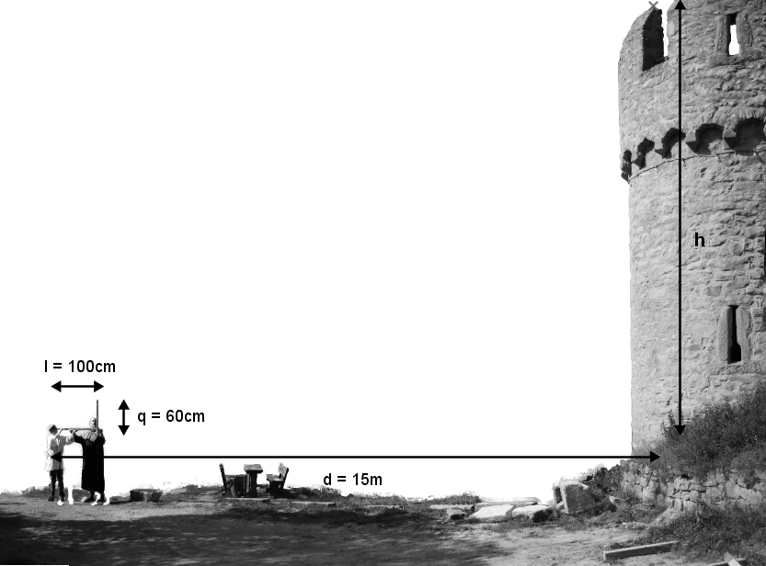

3.3 Wie kann man mit Hilfe der Eigenschaften ähnlicher Dreiecke bzw. der zentrischen Streckung die gesuchte Strecke $h$ bestimmen?



3.4 Versucht mit den bekannten Längen $l$, $q$, $d$ und der noch unbekannten Größe $h$ eine Gleichung aufzustellen, die sich aus den Eigenschaften ähnlicher Dreiecke bzw. der zentrischen Streckung ergibt.



3.5 Beachtetet, dass $h$ nur ein Teil der Gesamthöhe des Turmes ist.  
Wie setzt sich die Gesamthöhe zusammen? Notiert euren Ansatz.

3.6 Berechnet mit den bekannten Werten unter Zuhilfenahme eures Ansatzes aus 3.5 die Gesamthöhe des Turmes. Dazu nehmen wir an, dass der Schüler den Jakobsstab in einer Höhe von 1,60 m hält.

4.1 Notiert zu folgender Abbildung, welche Strecken im gleichen Verhältnis zueinander stehen. Orientiert euch dabei an euren Überlegungen zu Aufgabe 3.4. Bezeichnet die Strecken mit Hilfe ihrer Anfangs- und Endpunkte, z. B. $\overline{A'B'}$. Markiert die vier Strecken in der Figur mit vier verschiedenen Farben und benutzt dieselben Farben in der Verhältnisgleichung.

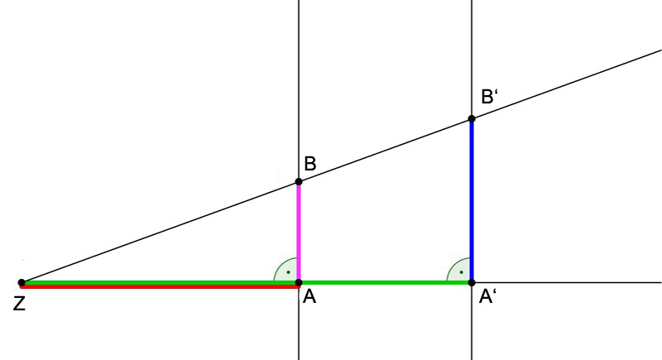



4.2 In folgender Figur sind die Geraden $AD$ und $BC$ parallel zueinander. Begrün­det, dass man für diese Figur auch eine entsprechende Verhältnisgleichung aufstellen kann. Notiert diese Verhältnisgleichung, die als **zweiter Strahlen­satz** bekannt ist. Markiert die vier Strecken in der Figur mit vier verschiedenen Farben und benutzt dieselben Farben in der Verhältnisgleichung.

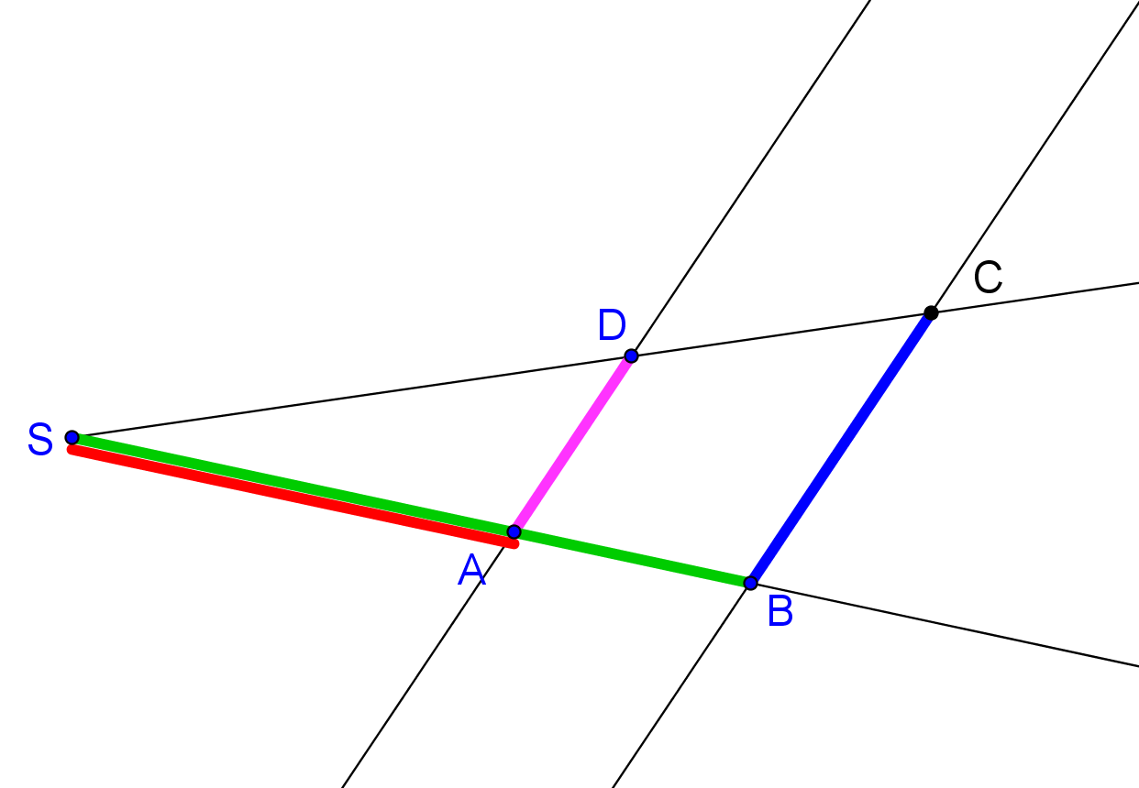



In **Simulation 4** könnt ihr obige Figur durch Ziehen an den blauen Punkten verändern. Bleiben eure Überlegungen auch für die veränderte Figur richtig?

4.3 Die Aussage der Verhältnisgleichung aus Aufgabe 4.2 kann auch wörtlich formuliert werden. Überlegt euch gemeinsam, wie eine solche Formulierung lauten könnte. Schreibt euer Ergebnis hier auf und vergleicht es anschließend mit der Formulierung des zweiten Strahlensatzes im Hilfeheft.

Ihr habt es geschafft, ihr habt euch den   
***zweiten Strahlensatz*** erarbeitet.

Zum Abschluss könnt ihr den zweiten Strahlensatz zur Lösung folgender Aufgabe anwenden:



4.4 Die Höhe eines anderen Turms an einem Flussufer wurde bereits mit dem Jakobsstab gemessen und beträgt 10,6 m. Ein Schüler wird vom Meister auf die andere Seite des Flusses geschickt und soll den Turm ebenfalls mit dem Jakobsstab anvisieren. Der Schüler muss dazu den 60 cm langen Querstab 120 cm vom Auge weg entlang des Längsstabes verschieben. Wie groß ist der Abstand dieses Schülers vom Turm?

Mathematik-Labor „Mathe-ist-mehr“

Didaktik der Mathematik (Sekundarstufen)

Institut für Mathematik

Universität Koblenz-Landau

Fortstraße 7

76829 Landau

www.mathe-ist-mehr.de  
www.mathe-labor.de

Zusammengestellt von:

|  |
| --- |
| Alexander Busse Marc-Oliver Konrad Phillip Papastefanou |

Betreut von:

Prof. Dr. Jürgen Roth

Rolf Oechsler